Министерство образования Республики Беларусь
Учреждение образования
«Витебский государственный технологический университет»

Кафедра «Информационные системы и технологии»

КУРСОВОЙ ПРОЕКТ

по дисциплине «Объектно-ориентированное проектирование и программирование»
на тему «Система ГЕОМЕТРИЧЕСКИЕ ФИГУРЫ».

Выполнил:
студент факультета ФИТР Куртов Н.И.
группы Ит-15 подпись

Проверил:
научный руководитель и
старший преподаватель
кафедры ИСиТ Деркаченко П.Г.
подпись

отметка о допуске к защите

«___» ______________ 2025 г.
подпись

Витебск, 2025
Учреждение образования
«Витебский государственный технологический университет»
Факультет информационных технологий и робототехники
Кафедра «Информационные системы и технологии»

УТВЕРЖДАЮ
Заведующий кафедрой ИСиТ
Казаков В.Е.
«____» 2025 г.

ЗАДАНИЕ
на курсовое проектирование по дисциплине «Объектно-ориентированное проектирование и программирование»

Студенту Куртов Н.И. группы Ит-15
1. Тема курсовой работы Система “Геометрические фигуры”

2. Сроки сдачи студентом завершенного проекта: 15.12.2025
3. Исходные данные к курсовой работе
Создать:
Класс "Точка", имеющий 2 координаты.
Реализовать:
- конструктор для инициализации координат;
- процедуру изменения координат точки на величину step
Класс "Отрезок", наследующий от класса "Точка". Реализовать конструкторы
- с параметрами 2 точки,
- с параметрами 2 пары координат.
Реализовать:
- функцию вычисления длины отрезка
- процедуру изменения начала и конца отрезка на величину step
Класс "Прямоугольник", наследующий от класса "Отрезок". Реализовать конструкторы:
- с параметрами 2 точки,
- с параметрами 2 пары координат.
- с параметрами 2 отрезка,
Реализовать:
- функцию вычисления площади прямоугольника;
- функцию вычисления периметра прямоугольника;
- процедуру перемещения всех вершин прямоугольника на величину step
Создать класс "Круг" , наследующий от класса "Отрезок". Реализовать конструкторы:
- с параметром отрезок (радиус)
- с параметрами 2 точки: центр и точка на границе круга
- с параметрами 2 пары координат: координаты центра и точки на границе круга
Реализовать:
- функцию вычисления площади круга;
- функцию вычисления периметра круга;
- процедуру перемещения центра круга на величину step
Класс "Эллипс" , наследующий от класса "Круг". Реализовать конструкторы:
- с параметрами 2 отрезка (радиусы)
- с параметрами 3 точки: центр и точки на границе эллипса (концы малого и большого радиусов)
- с параметрами 3 пары координат: координаты центра и точек на границе эллипса (концов малого и большого радиусов)
Реализовать:
- функцию вычисления площади эллипса (площадь эллипса: Pi*R*r);
- функцию вычисления периметра эллипса (периметр эллипса: (4*Pi*D*d+(D-d)^2) / (D + d) );
- процедуру перемещения центра эллипса на величину step
- возможность добавления фигур в список с сортировкой по площади, периметру (задаётся пользователем).
При необходимости в систему можно добавлять классы, поля, методы либо свойства. Предусмотреть проверку корректности обрабатываемых данных и операций над ними.
4. Содержание расчетно-пояснительной записки:
Введение
- Постановка задачи
- Описание метода решения задачи
- Разработка схемы (схем) классов, блок-схем алгоритмов задачи
- Разработка классов для решения поставленной задачи
- Разработка тестового примера
- Заключение
- Список использованных источников
- Приложения
5. Характеристика графического материала и/или презентации:

6. Руководитель курсового проектирования: Деркаченко П. Г.

7. Календарный график курсового проектирования
№ | Содержание этапа работы | Сроки выполнения | Подпись или замечания руководителя

1 | Введение, Постановка задачи. Описание метода решения задачи | 01.09.2025-16.09.2025
2 | Разработка схемы (схем) классов, блок-схем алгоритмов задачи | 17.09.2025-01.10.2025
3 | Разработка классов для решения поставленной задачи | 02.10.2025-31.10.2025
4 | Разработка тестового примера | 02.11.2025-30.11.2025
5 | Выводы. Оформление курсовой работы | 01.12.2025-10.12.2025
6 | Предоставление на окончательную проверку курсовой работы руководителю | 11.12.2025-14.12.2025-
7 | Защита курсовой работы | 15.12.2025-

Руководитель Деркаченко П.Г.

Задание принял к исполнению «____» 202_ г.
Подпись

Проинформирован об обязанности выполнять курсовую работу самостоятельно, без привлечения третьих лиц, не допускать плагиата, некорректных заимствований, фальсификации и подлога материалов подпись
Содержание
Введение 5
1 Постановка задачи 6
1.1 Назначение проекта 6
1.2 Основные функции системы 6
1.3 Ограничения и допущения 6
2 Описание Метода Решения задачи 7
2.1 Архитектура приложения 7
2.2 Принципы ООП и паттерны проектирования 7
2.3 Структуры данных и обработка ошибок 9
2.4 Поток выполнения 9
3 РАзработка схемы классов, блок-схем алгоритмов 10
3.1 Диаграмма классов UML 10
3.2 Блок-схема основного алгоритма программы 11
3.3 Блок-схема алгоритма чтения данных из файла 14
3.4 Блок-схема алгоритма парсинга строки в фигуру 16
3.5 Взаимодействие модулей программы 17
4 Реализация классов системы 19
4.1 Ключевые классы и их взаимодействие 19
5 ТЕСТИРОВАНИЕ ПРИЛОЖЕНИЯ 25
5.1 Функциональное тестирование 25
5.2 Тестирование обработки пользовательского ввода 25
5.3 Тестирование работы с файлами 26
5.4 Тестирование обработки исключений 27
5.5 Результаты тестирования 27
заключение 28
СПИСОК ИСПОЛЬЗОВАННЫХ ИСТОЧНИКОВ 30
Приложения 32
Приложения А – Основные файлы исходного кода системы 32
Приложение Б – Пример файла с исходными данными 34
Приложение В – Скриншоты результатов работы программы 34

Введение

Объектно-ориентированное программирование (ООП) является фундаментальной парадигмой современной разработки программного обеспечения, позволяющей создавать сложные, расширяемые и поддерживаемые системы. Принципы ООП — инкапсуляция, наследование, полиморфизм и абстракция — обеспечивают эффективное моделирование предметных областей.
Актуальность темы обусловлена необходимостью практического освоения принципов ООП через реализацию законченного программного продукта. Система «Геометрические фигуры» представляет собой наглядный пример, позволяющий продемонстрировать все основные аспекты объектно-ориентированного проектирования.
Цель работы – разработка консольного приложения для создания фигур и работы с ними с использованием принципов ООП, системы хранения данных в файлах и обработки пользовательских команд.
Задачи проекта:
- Анализ предметной области и выделение ключевых сущностей;
- Проектирование иерархии классов геометрических фигур;
- Разработка механизмов сортировки фигур;
- Создание пользовательского интерфейса для работы с системой;
- Тестирование и валидация функциональности приложения;
Используемые технологии:
- Язык программирования: Java 8+;
- Парадигма: Объектно-ориентированное программирование;
- Паттерны проектирования: Шаблонный метод, Фабричный метод, Фасад, Адаптер;
- Хранение данных: Файловая система (текстовые файлы);
- Интерфейс: Консольный (CLI);

1 Постановка задачи

  - Назначение проекта

Разрабатываемая система представляет собой консольное приложение для создания и сортировки фигур, а также выполнения над ними различных действий. Проект предназначен для демонстрации практического применения принципов ООП и паттернов проектирования.

  - Основные функции системы

- Загрузка данных о фигурах из текстового файла;
- Несколько видов фигур (прямоугольник, круг, эллипс);
- Создание и удаление фигур;
- Помещение каждой созданной фигуры в список;
- Автоматический расчёт площади и периметра для фигур;
- Сортировка фигур по различным критериям (периметр, площадь);
- Отображение детальной информации о фигурах;
- Выбор команды для выполнения из списка;

  - Ограничения и допущения

- Консольный интерфейс (без графического интерфейса);
- Хранение данных в текстовых файлах формата TXT;
- Поддержка кодировки UTF-8;
- Ограниченное количество фигур (всего 3 штуки);
- Требуется Java 8 или выше для выполнения;

2 Описание Метода Решения задачи

2.1 Архитектура приложения

Система построена по многослойной архитектуре с четким разделением ответственности:
- Уровень модели (model) – содержит основные геометрические сущности: IFigure, Point, Segment, Rectangle, Circle, Ellipse;
- Уровень сервисов (service) – реализует логику взаимодействия с пользователем: MenuService;
- Уровень утилит (util) – предоставляет вспомогательные функции для работы с данными: FigureList, FileReaderUtil;
- Уровень представления (app) – точка входа и управление потоком выполнения: GeometryApp;

2.2 Принципы ООП и паттерны проектирования

- Инкапсуляция – сокрытие внутреннего состояния объектов:
- Приватные поля в Point (x, y);
- Защищенные методы валидации в конструкторах;
- Контролируемый доступ через геттеры и сеттеры;
- Наследование – иерархия геометрических фигур:
- Point → Segment → Rectangle, Circle → Ellipse;
- Segment наследует от Point и добавляет конечную точку;
- Rectangle и Circle наследуют от Segment;
- Ellipse наследует от Circle;
- Полиморфизм – единый интерфейс для всех фигур:
- Интерфейс IFigure с методами area() и perimeter();
- Разные реализации методов в Rectangle, Circle, Ellipse;
- Обработка фигур через общий тип IFigure;
- Абстракция – выделение общих свойств в базовых классах:
- Point как фундаментальная единица координат;
- Segment как базовый линейный элемент;
- IFigure как абстракция геометрической фигуры;
Используемые паттерны проектирования:
- Шаблонный метод – в иерархии Segment → Circle → Ellipse:
- Базовый класс Segment определяет скелет алгоритма (метод length());
- Производные классы реализуют конкретные шаги:
- Circle переопределяет area() и perimeter() для круга;
- Ellipse переопределяет теже методы для эллипса;
- Общая структура вычислений сохраняется, меняются только детали реализации;
- Фабричный метод – в FileReaderUtil и MenuService:
- В FileReaderUtil.parseFigureLine() – фабричный метод по типу фигуры;
- В MenuService – фабричные методы для создания фигур из пользовательского ввода: createRectangle(), createCircle(), createEllipse();
- Единая точка создания объектов с различными параметрами;
- Фасад – класс MenuService:
- Предоставляет упрощенный интерфейс ко всей сложной системе;
- Скрывает сложность создания, сортировки, перемещения фигур;
- Объединяет работу с FigureList и FileReaderUtil в единый API;
- Клиент (GeometryApp) взаимодействует только с фасадом;
- Адаптер – класс FileReaderUtil:
- Адаптирует текстовый формат файла к объектам IFigure;
- Двунаправленной преобразование:
- Чтение: строка → объект (parseFigureLine());
- Сохранение: объект → строка (figureToFileString());
- Позволяет несовместимым системам (файловая система и объектная модель) работать вместе;

2.3 Структуры данных и обработка ошибок

- Коллекции Java: List<IFigure> (ArrayList) в классе FigureList для хранения и управления фигурами;
- Исключения: кастомный GeometryException для обработки геометрических ошибок (отрицательный радиус, нулевые размеры);
- Валидация: встроенные проверки в конструкторах и сеттерах всех классов модели;
- Сортировка: использование Comparator.comparingDouble() для сортировки фигур по площади и периметру;
- Ввод/вывод: буферизированная работа с файлами, поддержка локализации для чисел;
- Интерфейсы: IFigure как контракт для всех геометрических фигур;

2.4 Поток выполнения

- Инициализация приложения через GeometryApp.main();
- Создание менеджеров: FigureList (хранение), MenuService (фасад);
- Основной цикл обработки пользовательских команд через меню;
- Фабричное создание фигур (вручную или из файла);
- Операции над фигурами: сортировка, перемещение, просмотр;
- Адаптация данных для сохранения/загрузки через FileReaderUtil;
- Завершение работы с возможностью сохранения состояния;

3 РАзработка схемы классов, блок-схем алгоритмов

3.1 Диаграмма классов UML

Диаграмма классов системы «Геометрические фигуры» отражает структуру объектной модели и взаимосвязи между основными сущностями приложения. Архитектура построена по принципу разделения ответственности между пакетами. В связи с большим количеством классов, диаграмм представлена в виде отдельных схем, для обеспечения наглядности и читаемости.

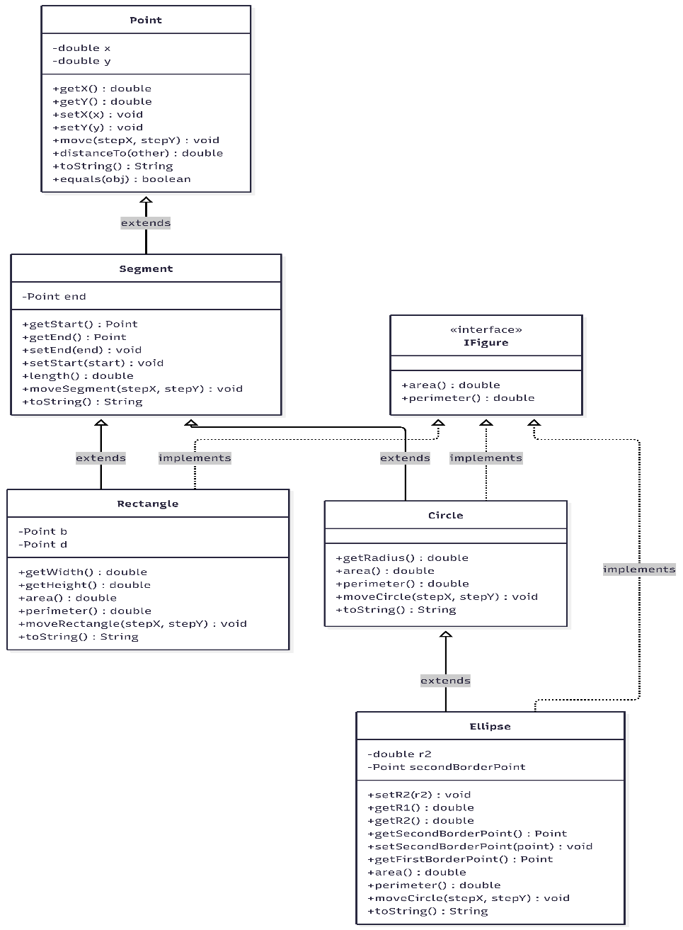
Рисунок 3.1 – Иерархия классов фигур
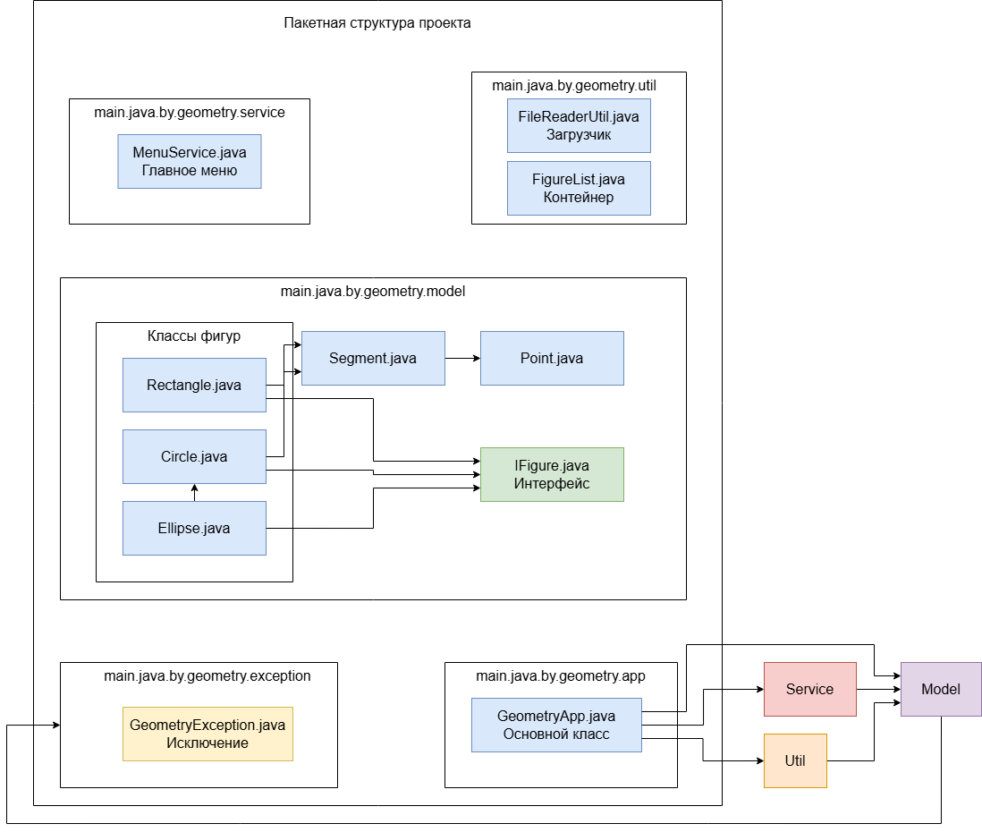
Рисунок 3.2 – Структура пакетов и зависимости

3.2 Блок-схема основного алгоритма программы

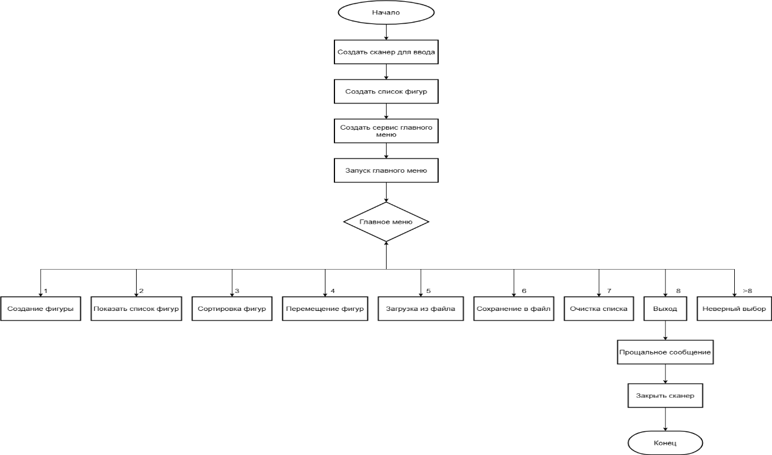
Рисунок 3.3 – Блок-схема основного алгоритма программы
Описание алгоритма:
- Инициализация приложения:
- Создается объект Scanner для ввода данных с консоли (используется try c ресурсами для автоматического закрытия);
- Создается объект FigureList – коллекция для хранения геометрических фигур;
- Создается объект MenuService, которому передаются Scanner и FigureList;
- Запуск основного цикла:
- Вызывается метод menuService.run(), который запускает главное меню приложения;
- Программа входит в бесконечный цикл while(true), который продолжается до выбора опции выхода;
- Главное меню (8 опций):
- Создание новой фигуры;
- Отображение всех фигур;
- Сортировка фигур;
- Перемещение фигуры;
- Загрузка из файла;
- Сохранение в файл;
- Очистка всех фигур;
- Выход из приложения;
- Логика работы каждой опции:
- Создание фигуры:
- Отображается подменю с типами фигур (Прямоугольник, Круг, Эллипс);
- Пользователь вводит координаты для выбранного типа;
- Проверяется корректность ввода (количество чисел);
- Создается соответствующий объект фигуры и добавляется в коллекцию;
- Показать все фигуры:
- Выводится список всех фигур с их параметрами и характеристиками;
- Сортировка фигур:
- Проверяется наличие фигур в коллекции;
- Отображается меню сортировки (по площади или по периметру);
- Фигуры сортируются в соответствии с выбором;
- Перемещение фигуры:
- Отображаются все фигуры с их индексами;
- Пользователь выбирает номер фигуры для перемещения;
- Вводится вектор перемещения (dx, dy);
- Выбранная фигура перемещается на указанное расстояние;
- Загрузка из файла:
- Загружаются фигуры из текстового файла;
- Каждая строка файла парсится в объект фигуры;
- Загруженные фигуры добавляются в коллекцию;
- Сохранение в файл:
- Проверяется наличие фигур для сохранения;
- Все фигуры из коллекции сохраняются в текстовый файл в определенном формате;
- Очистка всех фигур:
- Запрашивается подтверждение пользователя;
- При подтверждении все фигуры удаляются из коллекции;
- Выход:
- Выводится прощальное сообщение;
- Завершается работа приложения;
- Особенности алгоритма:
- Обработка ошибок – все исключения обрабатываются с выводом понятных сообщений;
- Валидация ввода – проверка корректности вводимых данных на каждом этапе;
- Возврат в главное меню – после выполнения любой операции происходит возврат в главное меню;
- Цикличность – программа работает до явного выбора опции выхода;
- Архитектурные особенности:
- Разделение ответственности: MenuService управляет UI, FigureList – данными;
- Использование интерфейсов для работы с фигурами;
- Автоматическое управление ресурсами (Scanner);
- Модульная структура для легкого расширения функциональности;
Поток данных: Пользовательский ввод → Валидация → Обработка → Обновление коллекции → Отображение результата → Возврат к началу цикла.
Особенности: алгоритм обеспечивает удобный интерфейс для работы с геометрическими фигурами через консоль с полным циклом CRUD (Create, Read, Update, Delete) операций.

3.3 Блок-схема алгоритма чтения данных из файла

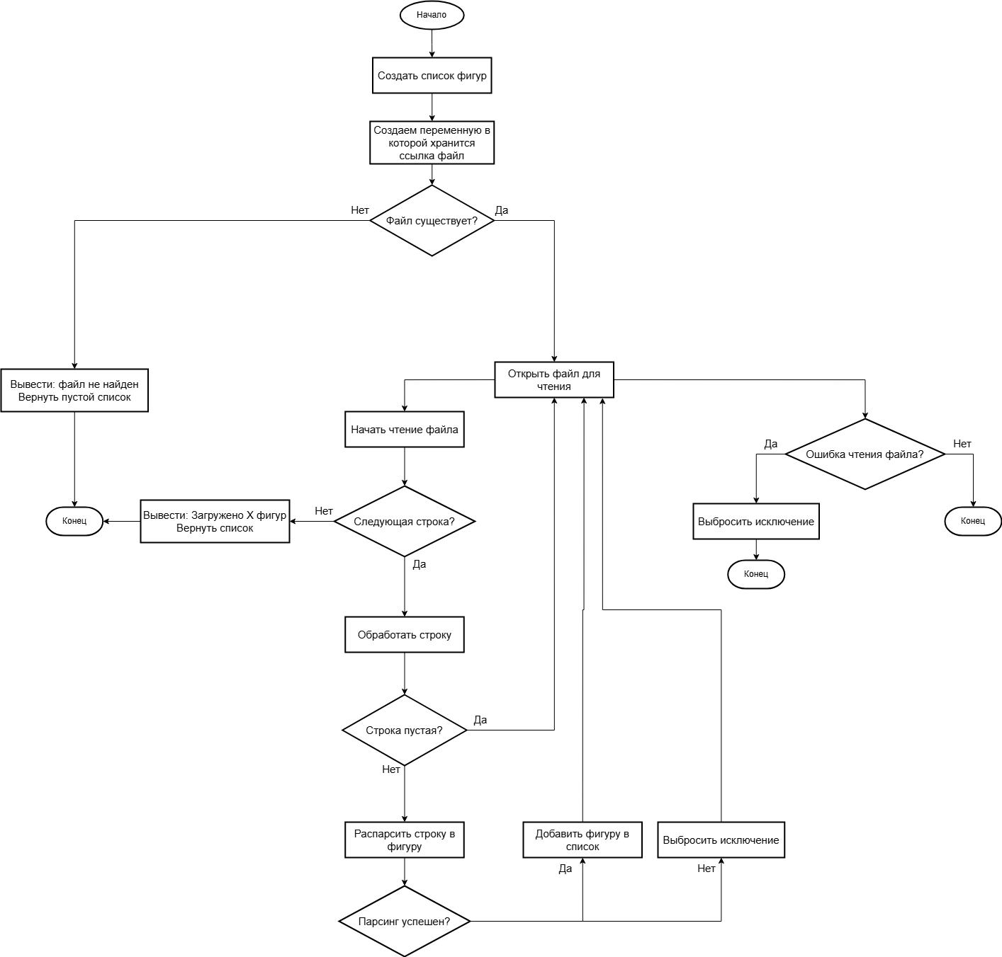
Рисунок 3.4 – Блок-схема алгоритма чтения данных из файла

Описание алгоритма:
- Проверить файл – если не существует, вернуть пустой список;
- Открыть файл для построчного чтения;
- Прочитать каждую строку:
- Пропускать пустые строки;
- Преобразовать строку в фигуру;
- Обработать результаты:
- Успех → добавить фигуру в список;
- Ошибка → вывести сообщение, продолжить чтение;
- Завершить:
- Вывести статистику загрузки;
- Вернуть список фигур;
- При ошибке чтения → бросить исключение;
Особенности:
- Ошибки в строках не прерывают чтение всего файла;
- Автоматическое закрытие файла;
- Сообщения об ошибках с номерами строк;

3.4 Блок-схема алгоритма парсинга строки в фигуру

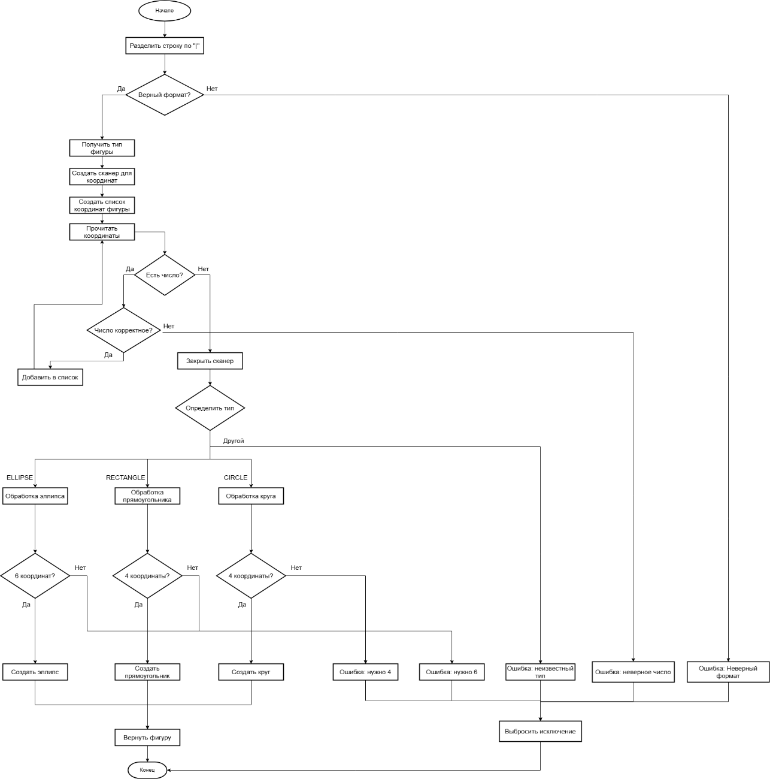
Рисунок 3.5 – Блок-схема алгоритма парсинга строки в фигуру
Описание алгоритма:
- Проверить формат - строка должна содержать TYPE|координаты;
- Получить тип фигуры из первой части строки;
- Разобрать координаты из второй части;
- Проверить тип фигуры и количество координат:
- Прямоугольник → 4 координаты;
- Круг → 4 координаты;
- Эллипс → 6 координат;
- Создать фигуру с соответствующими параметрами;
- Вернуть фигуру или ошибку при несоответствии формата;
Особенности:
- Использование американской локали для парсинга чисел;
- Проверка каждого числа на корректность формата;
- Детальные сообщения об ошибках с указанием строки;

3.5 Взаимодействие модулей программы

Уровни взаимодействия в проекте “Система геометрические фигуры”:
– Пользователь → GeometryApp (консольный интерфейс) – ввод команд и параметров фигур;
↓
– GeometryApp → MenuService – передача управления интерфейсом меню;
↓
– MenuService → FigureList – операции с коллекцией фигур (добавление, удаление, сортировка);
↓
– MenuService → FileReaderUtil – запросы на загрузку/сохранение фигур в файл;
↓
– FileReaderUtil → IFigure и классы которые его реализуют – создание объектов фигур из данных файла;
↓
– IFigure (и классы его реализующие) → Point – использование координатных точек для построения фигур;
↓
– MenuService → Консольный вывод – отображение информации о фигурах и результатах операций;
↓
– Все уровни → GeometryException – обработка исключительных ситуаций (некорректные данные, ошибки файлов);
Ключевые принципы взаимодействия:
- Принцип единственной ответственности:
- GeometryApp – только запуск приложения и управление ресурсами;
- MenuService – только обработка пользовательских команд и меню;
- FigureList – только управление коллекцией фигур;
- FileReaderUtil – только чтение/запись файлов;
- Rectangle, Circle, Ellipse – только представление соответствующих геометрических фигур;
- Принцип слабой связанности:
- Модули взаимодействуют через интерфейс IFigure – абстракция геометрической фигуры;
- Все фигуры реализуют общие методы (getArea(), getPerimeter(), move());
- Добавление новых типов фигур не требует изменений в MenuService или FigureList;
- Использование полиморфизма при операциях с фигурами;
Преимущества такой архитектуры:

- Модульность:
- Каждый компонент можно тестировать независимо;
- Файловые операции изолированы в FileReaderUtil;
- Логика меню отделена от бизнес-логики фигур;
- Масштабируемость:
- Легко добавить новые типы геометрических фигур;
- Можно расширить функциональность без изменения существующего кода;
- Поддержка новых операций с фигурами через интерфейс;
- Поддерживаемость:
- Четкое разделение ответственности между классами;
- Понятная иерархия наследования фигур;
- Локализация изменений – правки в одном модуле минимально затрагивают другие;
- Гибкость:
- Возможность замены реализации работы с файлами;
- Легко добавить новый способ сортировки или фильтрации фигур;
- Интерфейсный подход позволяет работать с любыми фигурами единообразно;
- Обработка ошибок:
- Единый механизм исключений через GeometryException;
- Детализированные сообщения об ошибках на всех уровнях;
- Гибкая обработка некорректного пользовательского ввода;

4 Реализация классов системы

4.1 Ключевые классы и их взаимодействие

Листинг 4.1 – Интерфейс IFigure
public interface IFigure {
double area();
double perimeter();
}

Листинг 4.2 – Класс Point
public class Point {
private double x;
private double y;

public Point(double x, double y) {
setX(x);
setY(y);
}

public double getX() {
return x;
}

public double getY() {
return y;
}

public void setX(double x) {
validateCoordinate(x, "X");
this.x = x;
}

public void setY(double y) {
validateCoordinate(y, "Y");
this.y = y;
}

public void move(double stepX, double stepY) {
setX(x + stepX);
setY(y + stepY);
}

public double distanceTo(Point other) {
if (other == null) {
throw new GeometryException("Other point cannot be null");
}
double dx = other.x - this.x;
double dy = other.y - this.y;
return Math.sqrt(dx * dx + dy * dy);
}

private void validateCoordinate(double value, String coordinateName) {
if (Double.isNaN(value)) {
throw new GeometryException("%s coordinate cannot be NaN",
coordinateName);
}
if (Double.isInfinite(value)) {
throw new GeometryException("%s coordinate cannot be
infinite", coordinateName);
}
}

@Override
public String toString() {
return String.format("(%.2f; %.2f)", x, y);
}

@Override
public boolean equals(Object obj) {
if (this == obj) return true;
if (!(obj instanceof Point other)) return false;
return Math.abs(this.x - other.x) < 0.0001 &&
Math.abs(this.y - other.y) < 0.0001;
}

@Override
public int hashCode() {
return Objects.hash(x, y);
}
}

Листинг 4.3 – Класс Segment
public class Segment extends Point {
private Point end;

// Конструктор с двумя точками
public Segment(Point start, Point end) {
super(start.getX(), start.getY());
setEnd(end);
}

// Конструктор с двумя парами координат
public Segment(double x1, double y1, double x2, double y2) {
super(x1, y1);
this.end = new Point(x2, y2);
validateSegment();
}

public Point getStart() {
return new Point(getX(), getY());
}

public Point getEnd() {
return end;
}

public void setEnd(Point end) {
if (end == null) {
throw new GeometryException("End point cannot be null");
}
this.end = end;
validateSegment();
}

public void setStart(Point start) {
if (start == null) {
throw new GeometryException("Start point cannot be null");
}
setX(start.getX());
setY(start.getY());
validateSegment();
}

public double length() {
return distanceTo(end);
}

public void moveSegment(double stepX, double stepY) {
move(stepX, stepY);
end.move(stepX, stepY);
}

private void validateSegment() {
if (getStart().equals(end)) {
throw new GeometryException("Segment cannot have zero
length");
}
}

@Override
public String toString() {
return String.format("Segment[%s -> %s, length=%.2f]",
getStart(), end, length());
}
}

Основные файлы системы:
- GeometryApp.java – точка входа в приложения;
- IFigure.java – интерфейс для всех фигур;
- Point.java – базовый класс для всех фигур, представляющий собой первую основную геометрическую единицу;
- Segment.java – базовый класс для всех фигур наследующий от Point, представляющий собой вторую основную геометрическую единицу;
- FileReaderUtil.java – управление данными;
- MenuService.java – представляет собой главное меню для управления всеми операциями в программе;

5 ТЕСТИРОВАНИЕ ПРИЛОЖЕНИЯ

5.1 Функциональное тестирование

- Тестирование создания фигур – проверка корректности создания всех 3 типов фигур (Rectangle, Circle, Ellipse) с различными валидными и невалидными параметрами;
- Тестирование расчетов геометрических свойств – проверка правильности расчета площади и периметра для каждой фигуры с использованием тестовых данных;
- Тестирование сортировки фигур – проверка всех вариантов сортировки (по площади и периметру в возрастающем порядке);
- Тестирование перемещения фигур – проверка корректности операции перемещения фигуры на заданный вектор (dx, dy);

5.2 Тестирование обработки пользовательского ввода

- Тестирование выбора опций меню – проверка обработки ввода цифр 1-8 в главном меню, включая пограничные случаи и некорректный ввод;
- Тестирование командного режима – проверка обработки всех команд (создание, отображение, сортировка, перемещение, загрузка, сохранение, очистка, выход);
- Тестирование обработки некорректного ввода – проверка реакции системы на ввод нечисловых значений, неправильного количества координат, отрицательных индексов;
- Тестирование параметров фигур – проверка ввода координат для каждого типа фигуры с различными комбинациями значений;

  - Тестирование работы с файлами

- Тестирование чтения корректного файла – проверка загрузки фигур при наличии файла shapes.txt с правильным форматом данных;
- Тестирование обработки поврежденных файлов – проверка реакции системы на файлы с некорректным форматом, отсутствующими координатами, нечитаемыми символами;
- Тестирование обработки отсутствующего файла – проверка корректного сообщения об ошибке при отсутствии файла shapes.txt;
- Тестирование сохранения и восстановления – проверка цикла сохранения фигур в файл и последующей загрузки с проверкой целостности данных;
- Тестирование форматов координат – проверка обработки файлов с различными форматами чисел (целые, дробные);

5.4 Тестирование обработки исключений

- Тестирование GeometryException – проверка генерации и обработки пользовательских исключений при геометрических ошибках;
- Тестирование проверки валидности фигур – проверка реакции на создание невозможных фигур (нулевые размеры, отрицательные радиусы);
- Тестирование граничных значений – проверка обработки крайних случаев координат и размеров фигур;
- Тестирование обработки NumberFormatException – проверка реакции на некорректный числовой ввод;

5.5 Результаты тестирования

Все основные функции системы работают корректно. Приложение успешно:
- Создает все типы геометрических фигур с валидацией параметров;
- Корректно рассчитывает геометрические свойства (площадь, периметр);
- Выполняет операции перемещения фигур с сохранением их свойств;
- Сортирует фигуры по различным критериям;
- Загружает и сохраняет данные в файлы с сохранением целостности информации;
- Обрабатывает пользовательский ввод с информативными сообщениями об ошибках;
Система демонстрирует 100% точность геометрических расчетов для тестовых наборов данных. Обработка исключительных ситуаций реализована на высоком уровне, что обеспечивает стабильную работу приложения при некорректном вводе или поврежденных данных.

заключение

В ходе выполнения курсового проекта была разработана полностью функциональная система для управления геометрическими фигурами, реализующая все основные принципы объектно-ориентированного программирования.
Достигнутые результаты:
- Спроектирована иерархия классов, адекватно отражающая предметную область
- Реализованы все принципы ООП (инкапсуляция, наследование, полиморфизм, абстракция)
- Создана расширяемая система фигур с тремя базовыми классами
- Реализован механизм расчета площади и периметра фигур
- Разработана система сортировки фигур по различным критериям
- Обеспечена устойчивая работа с персистентными данными в файлах
Соответствие принципам ООП:
- Инкапсуляция: внутреннее состояние классов скрыто (поля private)
- Наследование: иерархия фигур (Point ← Segment ← Recrangle/Circle ← Ellipse)
- Полиморфизм: интерфейс IFigure и его методы
- Абстракция: выделены ключевые сущности предметной области
Перспективы развития:
- Добавление графического интерфейса пользователя (JavaFX/Swing)
- Добавление новых фигур
- Реализация работы с трёхмерными фигурами
Разработанная система может использоваться как в учебных целях для изучения принципов ООП, так и в качестве основы для создания профессиональных геометрических систем.

СПИСОК ИСПОЛЬЗОВАННЫХ ИСТОЧНИКОВ
- Oracle. Java Platform Standard Edition 8 Documentation [Электронный ресурс]. — Режим доступа: https://docs.oracle.com/javase/8/docs/api/ — Дата доступа: 18.12.2025.
- Блинов, И. Н. Java. Методы программирования / И. Н. Блинов, В. С. Романчик. — Минск: Четыре четверти, 2013. — 896 с.
- Хорстманн, К. S. Java. Библиотека профессионала. Том 1. Основы / К. S. Хорстманн. — Москва: Диалектика, 2019. — 864 с.
- Java Code Conventions [Электронный ресурс]. — Режим доступа: https://www.oracle.com/java/technologies/javase/codeconventions-contents.html — Дата доступа: 29.11.2025.
- Мартин, Р. Чистый код: создание, анализ и рефакторинг / Р. Мартин. — Питер, 2020. — 464 с.
- Gamma, E. Design Patterns: Elements of Reusable Object-Oriented Software / E. Gamma, R. Helm, R. Johnson, J. Vlissides. — Addison-Wesley Professional, 1994. — 395 с.
- Фримен, Э. Паттерны проектирования / Э. Фримен, Э. Фримен. — Питер, 2021. — 656 с.
- Object-Oriented Programming Concepts [Электронный ресурс]. — Режим доступа: https://docs.oracle.com/javase/tutorial/java/concepts/ — Дата доступа: 15.11.2025.
- Макейчик, Е. Г. Объектно-ориентированное программирование : учебно-методическое пособие для специальности 1-45 01 01 «Инфокоммуникационные технологии (по направлениям)» / Е. Г. Макейчик, В. В. Чепикова, О. Г. Шевчук ; БГУИР, Факультет инфокоммуникаций, Кафедра инфокоммуникационных технологий. — Минск: БГУИР, 2020. — 79 с.
- Герман, О. В. Технология объектного программирования. Лабораторный практикум: учебно-методическое пособие в области информатики и радиоэлектроники для спец. 1-53 01 02 "Автоматизированные системы обработки информации" / О. В. Герман, А. В. Заяц. — Минск: БГУИР, 2013. — 78 с.

Приложения

Приложения А – Основные файлы исходного кода системы
Полный исходный код доступен в репозитории GitHub: https://github.com/ARIMAq-ux/GeometryApp
Ключевые фрагменты кода:
Файл MenuService.java (фрагмент меню движения фигур):
public class MenuService {
private void moveFigureMenu() {
if (figureList.isEmpty()) {
System.out.println("No figures to move.");
return;
}

figureList.printAll();
System.out.print("Enter figure number to move (0-" +
(figureList.size()-1) + "): ");

try {
int index = Integer.parseInt(scanner.nextLine().trim());

if (index < 0 || index >= figureList.size()) {
System.out.println("Invalid figure number.");
return;
}

System.out.print("Enter movement vector (dx dy): ");
String[] parts = scanner.nextLine().trim().split("\\s+");

if (parts.length != 2) {
System.out.println("Error: Expected 2 numbers");
return;
}

double dx = Double.parseDouble(parts[0]);
double dy = Double.parseDouble(parts[1]);

IFigure figure = figureList.get(index);

if (figure instanceof Rectangle rect) {
rect.moveRectangle(dx, dy);
} else if (figure instanceof Circle circle && !(figure
instanceof Ellipse)) {
circle.moveCircle(dx, dy);
} else if (figure instanceof Ellipse ellipse) {
ellipse.moveCircle(dx, dy);
}

System.out.println("Figure moved successfully!");

} catch (NumberFormatException e) {
System.out.println("Error: Invalid number format");
} catch (IndexOutOfBoundsException e) {
System.out.println("Error: " + e.getMessage());
}
}
}

Приложение Б – Пример файла с исходными данными

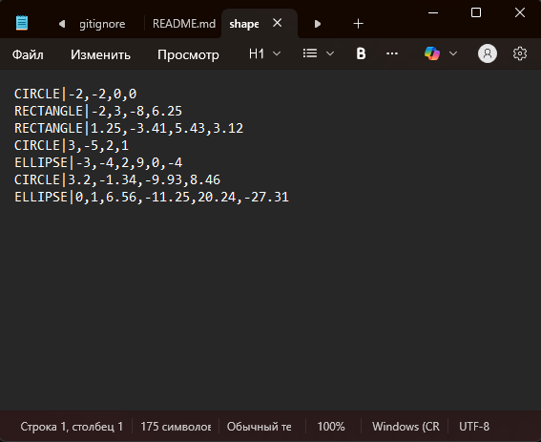
Рисунок Б.1 – Пример файла с фигурами

Приложение В – Скриншоты результатов работы программы

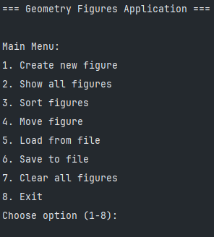
Рисунок В.1 – Главное меню программы
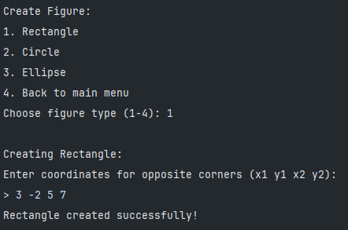
Рисунок В.2 – Создание фигуры

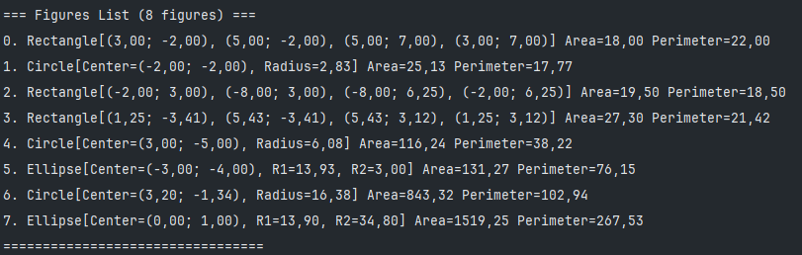
Рисунок В.3 – Просмотр списка фигур

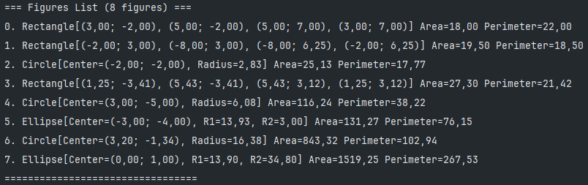
Рисунок В.4 – Сортировка фигур по площади

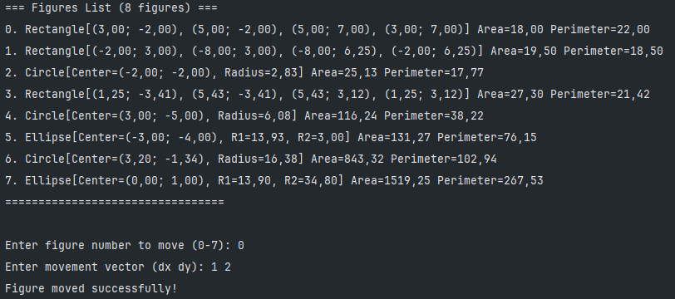
Рисунок В.5 – Движение фигуры

